**שם:** שלי בן ציון

**ת.ז.:** 327889606

**שם המנחה:** גולן מור

**חלופה: הגנת סייבר ומערכות הפעלה**

**יוני 2023**

**תוכן עניינים –**

**תקציר ורציונל הפרוייקט** 3

**מבוא ורקע כללי** 4

**מטרת הפרוייקט** 6

**שפת התכנות וסביבת העבודה** 7

**ניסוח וניתוח הבעיה האלגוריתמית** 8

**תיאור אלגוריתמים קיימים** 9

**מבנה וארכיטקטורה , הפתרון הנבחר** 10

**מימוש הפתרון בשכלול הקוד עם שפת התכנות** 13

**תיאור המודולים של מערכת התכנה** 19

**תיעוד הקוד** 20

**השוואת העבודה עם פתרונות ויישומים קיימים** 24

**הערכת הפתרון לעומת התכנון והמלצות לשיפורו** 25

**תיאור של הממשק למשתמש – הוראות הפעלה** 26

**מבט אישי על העבודה ותהליך הפיתוח** 28

**ביבליוגרפיה** 29

**קוד התוכנית** 30

# תקציר ורציונל הפרויקט

בכל ארגון שבו מחשבים קיים מנהל מערכת (System Administrator). תפקידו להיות אחראי על התחזוקה והתפקוד השוטף של מערכת המחשבים בארגון. לעקוב אחרי כל כך הרבה פרמטרים בכל כך הרבה מחשבים יכולה להיות עבודה קשה, ועל כן המוצר שלי, "NETVIGILANT", בא לעזור למנהל המערכת לעקוב אחרי הפעילות בכל המחשבים ברשת.

למנהל המערכת תהיה האפשרות לראות איזה מחשב שמערכת דלוק ואיזה לא. עבור המחשבים הכבויים תהיה לו האפשרות להדליק אותם דרך התוכנה. עבור המחשבים הדלוקים תהיה לו האפשרות לצפות במידע חשוב על המערכת, הרשת והחומרה של אותם מחשבים. המוצר יזין לתוך מסד נתונים את חלק מהמידע וינתח אותו. בנוסף הוא יתריע למנהל המערכת במקרה וחלק מהמידע חורג מתווך מוגדר מראש.

שירות נוסף שהמוצר ייתן הוא עדכון גרסה של אפליקציות ותוכנות על המחשבים במערכת מרחוק, בנוסף להדגרה של תוכנות שאסור שירוצו על המחשבים במערכת.

**מדוע בחרתי בפרויקט הזה?**

בחרתי לעשות את הפרויקט הזה כפרויקט הגמר שלי כחלק ממגמת הנדסת תוכנה מכמה סיבות.

* רציתי לעסוק במשהו שישלב הרבה אלמנטים שונים כך שאוכל ללמוד ולהתנסות בהרבה דברים בדרך. בשביל הפרויקט שלי השתמשתי למשל בתקשורת, התממשקתי עם מערכת ההפעלה, רכשתי ידע על החומרה של המחשב ועוד. מאוד שמחתי להזדמנות ללמוד תוך כדי עשיה, ללכלך את הידיים ולבנות משהו אמיתי ושמיש.
* רציתי ליצור כלי שיוכל לשמש ארגונים ולהקל על ניהול מערכת המחשבים שלהם.

# מבוא ורקע כללי

בחברה שבה מחשבים רבים ברשת פנימית, יש למנהל מערכת עבודה מרובה. אפשר אפילו לקחת את אחראי המחשבים בבית הספר לדוגמא, עליו אחריות רבה:

* לוודא שכל המחשבים עובדים בצורה תקינה.
* מידי פעם לעדכן גרסאות של כל המחשבים והתוכנות בהם.
* לבצע הגדרות והתקנות של ציוד.
* לעקוב אחרי ביצועי המערכת.
* להבטיח שכל המחשבים עובדים קשורה.

לכן, בעזרת הפרויקט שלי רציתי להפוך את התפקיד שלו לפשוט יותר ולהכנות דרך ל

**מטרת הפרויקט**

ממש העתק הדבק מתוך מסמך האפיון המפורט:

**מה המוצר המוגמר אמור לבצע:**

טיפה יותר בפירוט מהחלק הראשון

**דרישות מרכזיות:**

זוכרים דרישות פונקציונליות אל מול לא פונקציונליות – כמו במסמך הייזום

**תרחישים במערכת:**

התרחישים מתוך מסמך האפיון

**שפת התכנות וסביבת העבודה**

**שפת התכנות וסביבת העבודה:**

Python -

שפת התכנות העיקרית שהשתמשתי בה כדי לכתוב את הפרויקט היא python 3.11, תוך שימוש בסביבת העבודה של Visual Studio Code. Python היא שפת תנות עילית המאפשרת תכנות מונחה עצמים, משפות התכנות הפופולאריות ביותר שקיימות. מאוד נוח לעבוד איתה בעיקר בגלל התמיכה הרחבה שלה במספר רב של ספריות ומודלים שונים. בחרתי בשפה הזו בגלל הנוחות שבכתיבה וקריאה שלה, ובגלל התמיכה שלה בספריות ומודלים שעזרו לי לבנות את הפרויקט. איתה כתבתי את כל הפרויקט – את התקשורת בין השרת והלקוח, את השגת המידע על כל לקוח ברשת, ואת ממשק המשתמש.

SQL –

בשביל לנהל את מסד הנתונים שלי השתמשתי בספריה של python בשם SQLite. הספרייה הזו מאפשרת להריץ פקודות בSQL בתוך קוד בpython כדי לנהל מסד נתונים. כאמור, SQL היא שפה בה אפשר להשתמש כדי לעבד מידע במסדי נתונים, המאפשרת שליפה והוספה של רשומות ונתונים לטבלאות, יצירה של טבלאות ושינוין. השתמשתי בה כדי לעדכן את מסד הנתונים שלי בעת כניסה של לקוח חדש/עדכון סטטוס החיבור של לקוח ישן, ובשביל לשמור את המידע שכל לקוח שולח לשרת במסד הנתונים.

**ניסוח וניתוח הבעיה האלגוריתמית**

כל פרוייקט שלכם יש בו אלגוריתם מסויים ובעיה אלגוריתמית לדוגמא:

* פרוקסי – איך אני מנתב ללא פגיעה במידע, איך אני בודק את המידע שאני מנתב ועוד ועוד
* תוכנת ניהול כיתה: איך אני שולט על מחשב, איך אני מעביר מצגת מאחד לשני ועוד
* משחק מולטי יוזר – איך אני מסנכרן את המשחק בין המשתמשים, איך מאפשר חוויה רציפה ועוד

**יש להדגיש את הבעייה בצורה ברורה**

**תיאור אלגוריתמים קיימים**

אחרי שהוצגו הבעיות – מציגים אלגוריתמים קיימים שפותרים את הבעיה

חלק זה הוא חשוב מכמה סיבות:

* מראה את המחקר שעשיתם לפני שהתחלתם לפתח
* מראה את הסיבוכיות של הפרוייקט ומסביר איך הוא פותר את הבעיה

**הפתרון הנבחר**

הצגתם בעיות ושיטות לפתרון – עכשיו יש להציג את הפתרון שאתם בחרתם בו.

**האלגוריתם הנבחר:**

הסבר על האלגוריתם הנבחר, כולל תרשים זרימה איך הוא עובד במערכת שלכם,

**מבנה המערכת:**

שרטוט של המרכיבים העיקריים במערכת – ברמת שרת לקוח ותקשורת

**מבנה Classes:**

דיאגרמת class , איזה classes עיקריים במערכת ואיך הם מקושרים

**פרוטוקול תקשורת:**

דיאגרמת פרוטוקול כפי שלמדנו, אל מול כל תרחיש שהוצג במסמך האפיון

ההסבר צריך להיות ברור ומפורט – לפחות 5 עמודים

**פיתוח הפתרון בשכלול הקוד עם שפת התכנות**

החלק האחרון של הספר והארוך ביותר, הסבר מפורט של הפתרון ואיך הוא נראה בקוד, כאן מראים class, ומסבירים את הרציונל שלו – לא כל שורה **(את זה עושים בקוד עצמו שחייב להיות מתועד)**

בנוסף מראים את הפונקציות העיקריות והחשובות, כולל הסבר על האלגוריתם שבהן הן עובדות ואיך הוא משוקף למעשה

לדוגמא:

**ניתוב וסידור המידע בין כל המשתמשים:**

למען סידור המשתמשים, אני משתמש בClass של משתמש:

# ----- IMPORTS -----

import threading

from socket import *

# ----- CONSTANTS -----

PORT_DEST = 5050

# ----- CLASS -----

class SessionWithClient(threading.Thread):

# ----- DATA -----

#clientSock = None

def __init__(self, Server, clientSock, addr ):

print 5.1

threading.Thread.__init__(self)

print 5.2

self.Server = Server

print 5.3

self.clientSock = clientSock

print 5.4

self.addr = addr

print 5.5

# self.Server = self.proxyServer.connectToServer(addr[0],addr[1])

def fromClient(self):

data = self.clientSock.recv(4096)

return data

def run(self):

request = self.fromClient()

print "From Client :----------------------------"

print request

def SendData(self,data): #step 4

self.clientSock.send(data)

ופעולה המשתמשת בClass כדי לחבר בין המשתמשים:

def WorkWithClients(self):

listenerSock = socket(AF_INET, SOCK_STREAM)

listenerSock.bind(LISTENER_ADDR)

listenerSock.listen(5)

while 1:

clientSock, address = listenerSock.accept()

addr = address[0]

sessionWithClient = SessionWithClient(self, clientSock, addr )

self.open_clients.append(sessionWithClient)

print self.open_clients

sessionWithClient.start()

client_exists = False

for item in self.cdatabase.DB:

if addr == item[0]:

client_exists = True

if not client_exists:

self.tree_data.append((addr, "None"))

self.tree.insert('', 'end', values=(addr, "None"))

self.Send()

כל משתמש שאינו קיים כבר במסד נתונים מתווסף למסד נתונים.

**סריקה של הקבצים ובדיקתם כקבצים מותרים או אסורים:**

ראשית יש רשימה של מMagic Numbers:

MAGICNUM = [("Adobe Illustrator", ".ai", "25 50 44 46"),

("Bitmap", ".bmp", "42 4D"),

("Class", ".class", "CA FE BA BE"),

("JPEG", ".jpg", "FF D8"),

("JPEG 2000", ".jp2", "00 00 00 0C 6A 50 20 20 0D 0A"),

("GIF", ".gif", "47 49 46 38"),

("TIF", ".tif", "49 49"),

("PNG", ".png", "89 50 4E 47"),

("Photoshop", ".psd", "38 42 50 53"),

("Windows Meta File", ".wmf", "D7 CD C6 9A"),

("MIDI", ".mid", "4D 54 68 64"),

("Icon", ".ico", "00 00 01 00"),

("MP3", ".mp3", "49 44 33"),

("AVI", ".avi", "52 49 46 46"),

("Shockwave", ".swf", "46 57 53"),

("Flash", ".flv", "46 4C 56"),

("Mpeg 4", ".mp4", "00 00 00 18 66 74 79 70 6D 70 34 32"),

("MOV", ".mov", "6D 6F 6F 76"),

("Windows Video file", ".wmv", "6D 6F 6F 76"),

("Windows Audio file", ".wma", "30 26 B2 75 8E 66 CF"),

("Zip", ".zip", "50 4B 05 06"),

("GZip", ".gz", "1F 8B 08"),

("Tar", ".tar", "75 73 74 61 72"),

("Microsoft Installer", ".msi", "D0 CF 11 E0 A1 B1 1A E1"),

("Object Code File", ".obj", "4C 01"),

("DLL", ".dll", "4D 5A"),

("CAB Installer", ".cab", "4D 53 43 46"),

("RAR", ".rar", "52 61 72 21 1A 07 00"),

("Executable", ".exe", "4D 5A"),

("Help File", ".hlp", "3F 5F 03 00"),

("PDF", ".pdf", "25 50 44 46"),

("Office Document", ".doc, .xls, .ppt", "D0 CF 11 E0 A1 B1 1A E1"),

("Office Document(2010)", ".docx, .xlsx, .pptx", "50 4B 03 04"),

("Microsoft Database", ".mdb", "53 74 61 6E 64 61 72 64 20 4A 65 74"),

("Outlook Message File", ".msg", "D0 CF 11 E0 A1 B1 1A E1"),

("Jar", ".jar", "50 4B 03 04 14 00 08 00 08 00")]

ובנוסף 2 פעולות אשר סורקות ובודקות את הקבצים:

def match(mnum):

for i in MAGICNUM:

if mnum.startswith(i[2]):

return i

return ("Unknown", "Unknown", "Unknown")

def MagicNumScan(path, find):

pathdir = os.listdir(path)

filelist = []

filelist.append(path)

for i in pathdir:

if os.path.isfile(path +"/" + i):

try:

str1 = open(path +"/" + i,"rb").read()

hexStr=""

if len(str1) > 0:

if len(str1) > 20:

uselen = 20

else:

uselen = len(str1)

for x in range(0, uselen):

if(len(hex(ord(str1[x]))) == 3):

hexStr=hexStr+"0"+hex(ord(str1[x]))+" "

else:

hexStr=hexStr+hex(ord(str1[x]))+" "

newhexStr = hexStr.replace("0x", "")

newhexStr = newhexStr.upper()

filetype = match(newhexStr)

if(filetype[1] == find):

os.remove(path +"/" + i)

filelist.append(i + " is a " + filetype[0] + " and will be deleted")

else:

filelist.append(i + " is a " + filetype[0])

else:

filelist.append(i + " is empty and suspicious")

except:

filelist.append(i + ''' doesn't have "read" permissions''')

else:

filelist.append(MagicNumScan((path +"/" + i), find))

return filelist

**הקשבה למערכות המחשב לייצור קבצים חדשים ובדיקתם:**

ראשית יש סריקה דומה לזאת בפתרון הקודם:

def SpecificMagicNumScan(path, find):

str1 = open(path,"rb").read()

hexStr=""

if len(str1) > 0:

if len(str1) > 20:

uselen = 20

else:

uselen = len(str1)

for x in range(0, uselen):

if(len(hex(ord(str1[x]))) == 3):

hexStr=hexStr+"0"+hex(ord(str1[x]))+" "

else:

hexStr=hexStr+hex(ord(str1[x]))+" "

newhexStr = hexStr.replace("0x", "")

newhexStr = newhexStr.upper()

filetype = match(newhexStr)

if(filetype[1] == find):

os.remove(path)

ולאחר מכן, הClass אשר משתמש בHook שמשתמש בסריקה

class HookChange():

def __init__(self, path):

self.actions = {

1 : "Created",

2 : "Deleted",

3 : "Updated",

4 : "Renamed from something",

5 : "Renamed to something"

}

self.FILE_LIST_DIRECTORY = 0x0001

s = socket.socket(socket.AF_INET, socket.SOCK_DGRAM)

s.connect(("gmail.com",80))

self.Own_IP = (s.getsockname()[0])

s.close()

self.path_to_watch = path

self.files_to_watch = []

self.hDir = win32file.CreateFile (

self.path_to_watch,

self.FILE_LIST_DIRECTORY,

win32con.FILE_SHARE_READ | win32con.FILE_SHARE_WRITE | win32con.FILE_SHARE_DELETE,

None,

win32con.OPEN_EXISTING,

win32con.FILE_FLAG_BACKUP_SEMANTICS,

None

)

def hook(self, args, q):

exec args

files = []

for i in self.DB[0][1]:

files.append(i)

print self.DB

for i in self.DB:

if i[0] == self.Own_IP:

for j in i[1]:

files.append(j)

for i in files:

self.files_to_watch.append(getEnd(i[0]))

while 1:

if not q.empty():

print "bye"

queuedata = q.get()

q.task_done()

return

results = win32file.ReadDirectoryChangesW (

self.hDir,

1024,

True,

win32con.FILE_NOTIFY_CHANGE_FILE_NAME |

win32con.FILE_NOTIFY_CHANGE_DIR_NAME |

win32con.FILE_NOTIFY_CHANGE_ATTRIBUTES |

win32con.FILE_NOTIFY_CHANGE_SIZE |

win32con.FILE_NOTIFY_CHANGE_LAST_WRITE |

win32con.FILE_NOTIFY_CHANGE_SECURITY,

None,

None

)

for action, file1 in results:

full_filename = os.path.join (self.path_to_watch, file1)

for ftype in self.files_to_watch:

try:

SpecificMagicNumScan(full_filename, ftype)

except:

print "error"

**תיאור המודולים של מערכת התכנה**

win32con.FILE_FLAG_BACKUP_SEMANTICS,

None

)

def hook(self, args, q):

exec args

files = []

for i in self.DB[0][1]:

files.append(i)

print self.DB

for i in self.DB:

if i[0] == self.Own_IP:

for j in i[1]:

files.append(j)

for i in files:

self.files_to_watch.append(getEnd(i[0]))

while 1:

if not q.empty():

print "bye"

queuedata = q.get()

q.task_done()

return

results = win32file.ReadDirectoryChangesW (

self.hDir,

1024,

True,

win32con.FILE_NOTIFY_CHANGE_FILE_NAME |

win32con.FILE_NOTIFY_CHANGE_DIR_NAME |

win32con.FILE_NOTIFY_CHANGE_ATTRIBUTES |

win32con.FILE_NOTIFY_CHANGE_SIZE |

win32con.FILE_NOTIFY_CHANGE_LAST_WRITE |

win32con.FILE_NOTIFY_CHANGE_SECURITY,

None,

None

)

for action, file1 in results:

full_filename = os.path.join (self.path_to_watch, file1)

for ftype in self.files_to_watch:

try:

SpecificMagicNumScan(full_filename, ftype)

except:

print "error"

בשביל להריץ את התוכנה ואת האלמנטים השונים בה, המערכת משתמשת בכמה מודלים. להלן פירוט של מודלי המערכת:

* server.py

מחלקת השרת אשר ימצא על המחשב של מנהל המערכת (system administrator). מתקשר עם לקוחות המערכת.

* client.py

מחלקה המייצגת את שאר המחשבים במערכת - הלקוחות אשר מתקשרים עם השרת.

* database.py

מחלקה אשר אחראית על אחראית על עדכון הנתונים בdatabase.

* snmpserver.py

מודל אשר מאפשר לכל לקוח ברשת לקבל מידע שונה עליו, כגון הperformance שלו, מידע על הusers השונים על המחשב, מידע על הprocesses השונים הרצים על המחשב, ועוד.

* up_to_dater.py

מודל אשר מאפשר ללקוח לעדכן תוכנות שונות שעל המחשב שלו.

* Server_GUI.py

מחלקה היוצרת את ממשק המשתמש של השרת.

**תיעוד הקוד**

**פירוט מבניי הנתונים:**

|  |  |
| --- | --- |
| **שם המבנה** | **תפקיד המבנה** |
| Ipconnections.db | מכיל מידע שונה אודות הלקוחות ברשת. מסד הנתונים הזה מכיל שתי טבלאות. אחת מהן – Connections, מכילה id, את כתובות הip של הלקוחות, כתובות הmac שלהם ואת סטטוס החיבור שלהם (“off”/“on”). השניה - CompInfo,מכילה id שמקשר אותה לטבלה הראשונה, מכילה מידע אודות הביצועים של המחשב – cpu, temperature וmemory. בנוסף היא מכילה TIMESTAMP של הזמן בו המדידה התבצעה. |

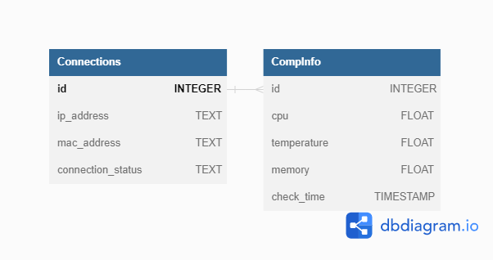

**פירוט הפעולות ותפקידן:**

**server.py**

|  |  |  |  |
| --- | --- | --- | --- |
| **כותרת הפונקציה** | **טענת כניסה** | **טענת יציאה** | **תפקיד** |
| def __init__ (self) | מקבלת את מחלקת השרת | - | יוצרת את ראש הממשק |
| def CreateBody(self) | מקבלת את מחלקת הממשק | - | יוצרת את גוף הממשק |
| def CreateButtons(self) | מקבלת את מחלקת הממשק | - | יוצרת את הכפתורים של הממשק |
| def WorkWithClients(self) | מקבלת את מחלקת הממשק | - | מוסיפה משתמשים לטיפול אצל השרת |
| def Send(self) | מקבלת את מחלקת הממשק | - | שולחת את הנתונים למשתמשים |
| def CreateRule(self) | מקבלת את מחלקת הממשק | - | פותחת את הממשק של מתן ההרשאות ונותנת לו את הIP של המשתמש הנבחר |

**RuleGUI.py**

|  |  |  |  |
| --- | --- | --- | --- |
| **כותרת הפונקציה** | **טענת כניסה** | **טענת יציאה** | **תפקיד** |
| def CreateHeader(self) | מקבלת את מחלקת הממשק | - | יוצרת את ראש הממשק |
| def CreateBody(self) | מקבלת את מחלקת הממשק | - | יוצרת את גוף הממשק |
| def CreateButtons(self) | מקבלת את מחלקת הממשק | - | יוצרת את הכפתורים של הממשק |
| def Add(self) | מקבלת את מחלקת הממשק | - | מוסיפה מרשימת הקבצים האופציונאליים אל רשימת הקבצים הנבחרים |
| def Remove(self) | מקבלת את מחלקת הממשק | - | מסירה מרשימת הקבצים הנבחרים ומחזירה לרשימת הקבצים האופציונאליים |
| def Ok(self) | מקבלת את מחלקת הממשק | - | סוגרת את החלון ומעדכנת את מבנה הנתונים DB |

**database.py**

|  |  |  |  |
| --- | --- | --- | --- |
| **כותרת הפונקציה** | **טענת כניסה** | **טענת יציאה** | **תפקיד** |
| def match(mnum) | מקבלת מספר זיהוי MagicNumber | מחזירה את סוג הקובץ | מגלה את סוג הקובץ לפי הMagicNumber שלו |
| def getEnd(name) | מקבלת שם של סוג של קובץ | מחזיר את הסיומת של הקובץ | מביאה את הסיומת של סוג הקובץ לפי שם סוג הקובץ |
| def SpecificMagicNumScan(path, find) | מקבלת מיקום של קובץ, וסוג קובץ | - | בודקת אם הקובץ מותר ומוחקת אותו אם לא |
| def MagicNumScan(path, find) | מקבלת תיקיה וסוג קובץ | - | סורקת את התיקייה ובודקת כל קובץ אם הוא מותר ומוחקת אותו אם לא |
| def printTreeDir(li, count) | מקבלת רשימת log על הסריקה | - | מדפיסה את log הסריקה בצורת עץ |

**ClientDatabase.py**

|  |  |  |  |
| --- | --- | --- | --- |
| **כותרת הפונקציה** | **טענת כניסה** | **טענת יציאה** | **תפקיד** |
| def updatedatabase(self, new_list) | מקבלת את מחלקת הממשק ורשימה חדשה של מבנה נתונים | - | מחליפה את מבנה הנתונים הקיים במבנה חדש |

**SessionWithClient.py**

|  |  |  |  |
| --- | --- | --- | --- |
| **כותרת הפונקציה** | **טענת כניסה** | **טענת יציאה** | **תפקיד** |
| def fromClient(self) | מקבלת את המחלקה | מחזירה את הנתונים שקיבלה מהמשתמש | מקבלת מידע מן המשתמש |
| def run(self) | מקבלת את המחלקה | - | מתחברת למשתמש |
| def SendData(self,data) | מקבלת את המחלקה ונתונים לשליחה | - | שולחת את המידע המבוקש למשתמש |

**Scrambler.py**

|  |  |  |  |
| --- | --- | --- | --- |
| **כותרת הפונקציה** | **טענת כניסה** | **טענת יציאה** | **תפקיד** |
| def Decode(self) | מקבלת את המחלקה | מחזירה את מבנה הנתונים לאחר פענוח | מפענחת את המבנה המוצפן |
| def Encode(self, new_data) | מקבלת את המחלקה, ומבנה חדש | - | מצפינה את המבנה החדש ושומרת אותו |

**threadclass.py**

|  |  |  |  |
| --- | --- | --- | --- |
| **כותרת הפונקציה** | **טענת כניסה** | **טענת יציאה** | **תפקיד** |
| def run(self) | מקבלת את המחלקה | - | מפעילה את התהליכון של המחלקה |

**Client.py**

|  |  |  |  |
| --- | --- | --- | --- |
| **כותרת הפונקציה** | **טענת כניסה** | **טענת יציאה** | **תפקיד** |
| def scan(filetypes) | מקבלת רשימה של הקבצים אשר יש לסרוק | - | קוראת לפעולת הסריקה מ-database.py |
| def listen(args) | מקבלת את הערכים הנתונים על ידי התהליכון | - | קוראת לפונקציה scan עם הערכים ומחזירה לשרת תשובה על סיום התהליך |
| def (args) | מקבלת את הערכים הנתונים על ידי התהליכון | - | קוראת לפעולת הhook מ-HookChange.py |

**HookChange.py**

|  |  |  |  |
| --- | --- | --- | --- |
| **כותרת הפונקציה** | **טענת כניסה** | **טענת יציאה** | **תפקיד** |
| def hook(self, args, q) | מקבלת את המחלקה, את הערכים של הקבצים, ותור(לבדיקת יציאה) | - | עושה את הפניה API על התיקייה הנדרשת, לשינויים וקוראת לפונקציית הסריקה כדי לבדוק את הקבצים אשר השתנו |

**השוואת העבודה עם פתרונות ויישומים קיימים**

השוואה לפתרונות קיימים מה ההבדל בסופו של דבר...

**הערכת הפתרון לעומת התכנון והמלצות לשיפורו**

מה הצלחתם בסוף, האם אתם מרוצים ומה עוד כדאי לשפר בפרוייקט בעתיד

**תיאור של הממשק למשתמש – הוראות הפעלה**

**הסבר – איך עובדים עם התוכנה , זה ממש manuel של הפרוייקט שלכם**

**לדוגמא:**

* הוראות ההפעלה נכתבו בלשון זכר בשל טעמי נוחות בלבד.

שלום מנכ"ל נכבד,

באמצעות התוכנה הזו תוכל לצמצם את הסחות הדעת של העובדים שלך בכך  
שתבחר אלו קבצים תיתן להם לשמור על המחשב ואלו לא.

תרצה להתקין את תוכנת השרת על השרת כך שיישאר דלוק בין אם המחשבים האחרים דלוקים ובין אם לא. בנוסף לכך תרצה להתקין ולהפעיל את השרת לפני שתתקין ותפעיל את המשתמשים.

כאשר השרת מותקן ומופעל, יפתח חלון בעל רשימה של המחשבים המחוברים וככל שמתחברים עוד מחשבים, הרשימה גדלה.  
תוכל לעשות 2 הגדרות:

* כדי להגדיר הרשאות על כל המחשבים, תבחר באפשרות ALL ותלחץ על הכפתור Edit Rule.
* כדי להגדיר הרשאות על מחשב ספציפי, תבחר את הIP שלו ותלחץ על הכפתור Edit Rule.

כאשר תלחץ על Edit Rule, יפתח חלון עם אפשרויות איסור. תלחץ על אפשרות ועל כפתור ה'+' כדי להעביר את האפשרות לרשימת הקבצים הנבחרים. תלחץ על כפתור ה'-' כדי להסירו מרשימת הקבצים הנבחרים ולהחזירו לרשימת האפשרויות. כאשר סיימת לבחור הרשאות, לחץ על כפתור ה'Ok'.

כאשר סיימת לבחור הרשאות לכל המחשבים כרצונך, לחץ על כפתור ‘Send’ כדי לשלוח את הנתונים למשתמשים, והתוכנה תעשה את השאר בשבילך.

בהצלחה.

ממשק השרת:

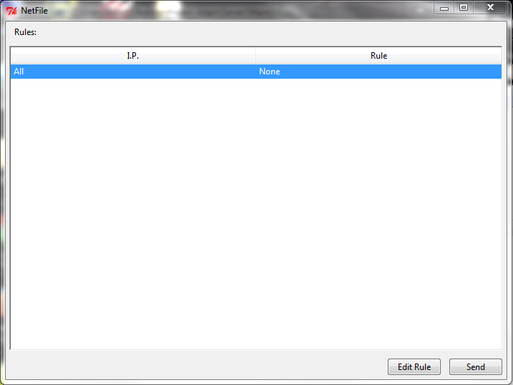

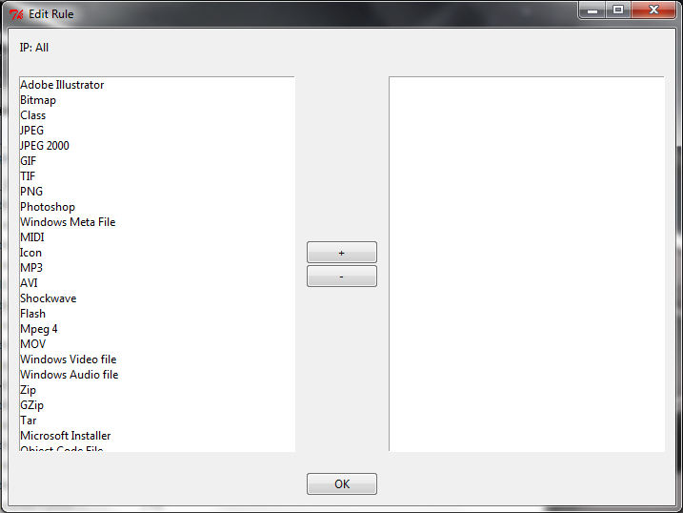

**מבט אישי על העבודה ותהליך הפיתוח**

איך ראיתם באופן אישי את הפיתוח מה לקחתם איתכם ומה הייתם מוותרים

**ביבליוגרפיה**

חומר חיצוני שהיה בשימוש, ספרים, אתרים, מאמרים, כתבות בעיתון ועוד.

**קוד התוכנית:**

**Copy paste of the code**